Проект сюжетно-ролевой игры «Семья и Больница»

(младшая группа№10 в фото).
"Игра не пустая забава.
Она необходима для
счастья детей, для их
правильного развития"
Д. В. Менджерицкая

АКТУАЛЬНОСТЬ:обучения детей младшего дошкольного возраста сюжетно-ролевым играм.
Игра, возникающая на основе нравственного ценного сюжета, воспитывающим образом влияет на детей, их взаимоотношения не только в ходе игры, но и в повседневной жизни.
Игра – подлинная реальная жизнь в обществе сверстников. Поэтому столь актуальной для дошкольной педагогики является проблема использования игры в целях воспитания, и в первую очередь формирования нравственной стороны личности.

ЗАДАЧИ: Формировать у детей умения принимать на себя роль врача, больного и выполнять соответствующие игровые действия, использовать во время игры медицинские инструменты и называть их; способствовать возникновению ролевого диалога, формировать чуткое, внимательное отношение к заболевшему вызвать сочувствие к заболевшим игрушкам.

1 этап: ПРЕДВАРИТЕЛЬНАЯ РАБОТА
Создание развивающей среды: создать зону "Больница", «Аптека». Внести атрибуты для игры: халаты и шапочки врача, муляжи баночек с лекарствами, бинты, инструменты.

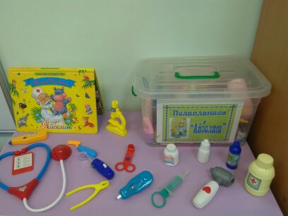

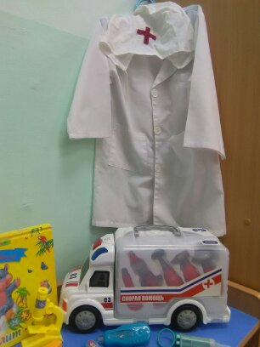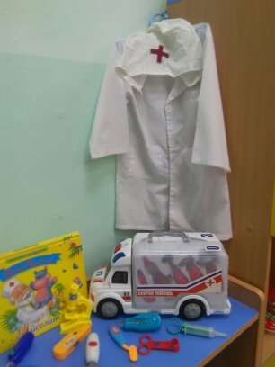

Внести дидактические игры: "Профессии", "У кого что?", , "Кто что делает?", "Чудесный мешочек" и др.

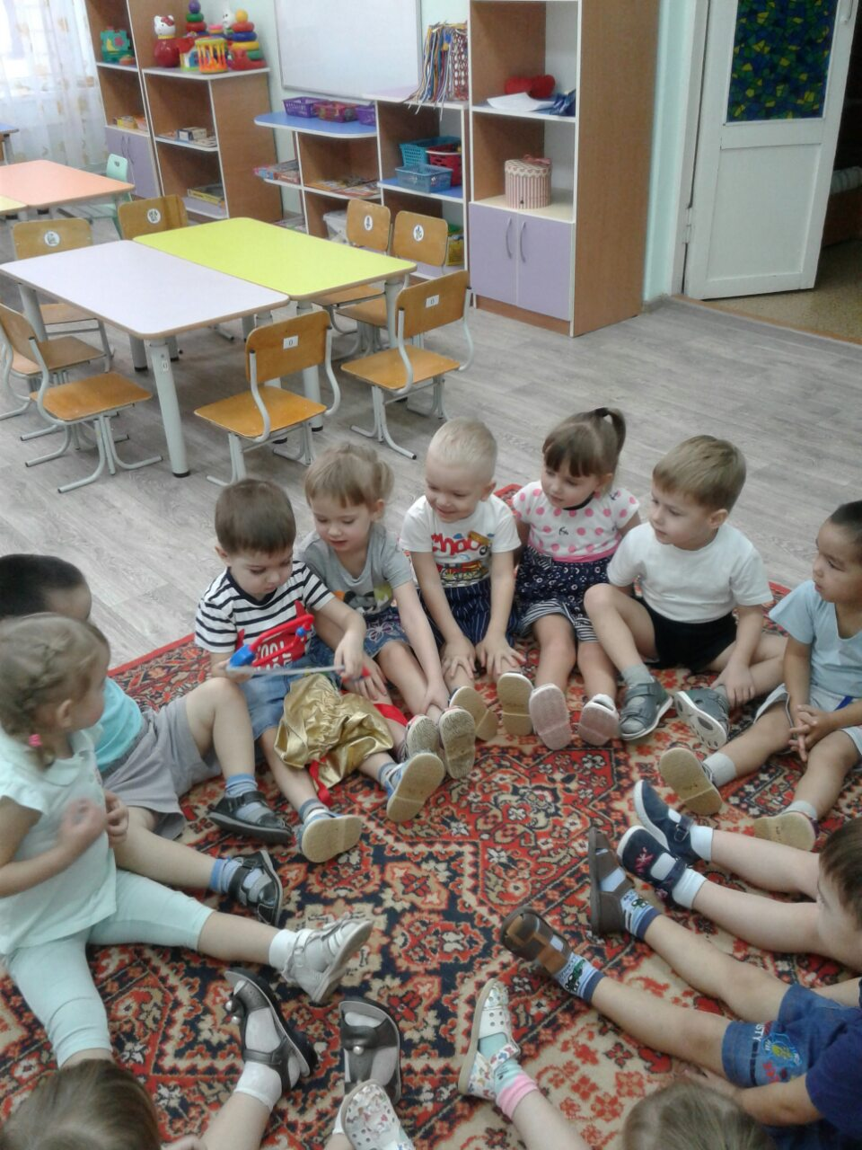

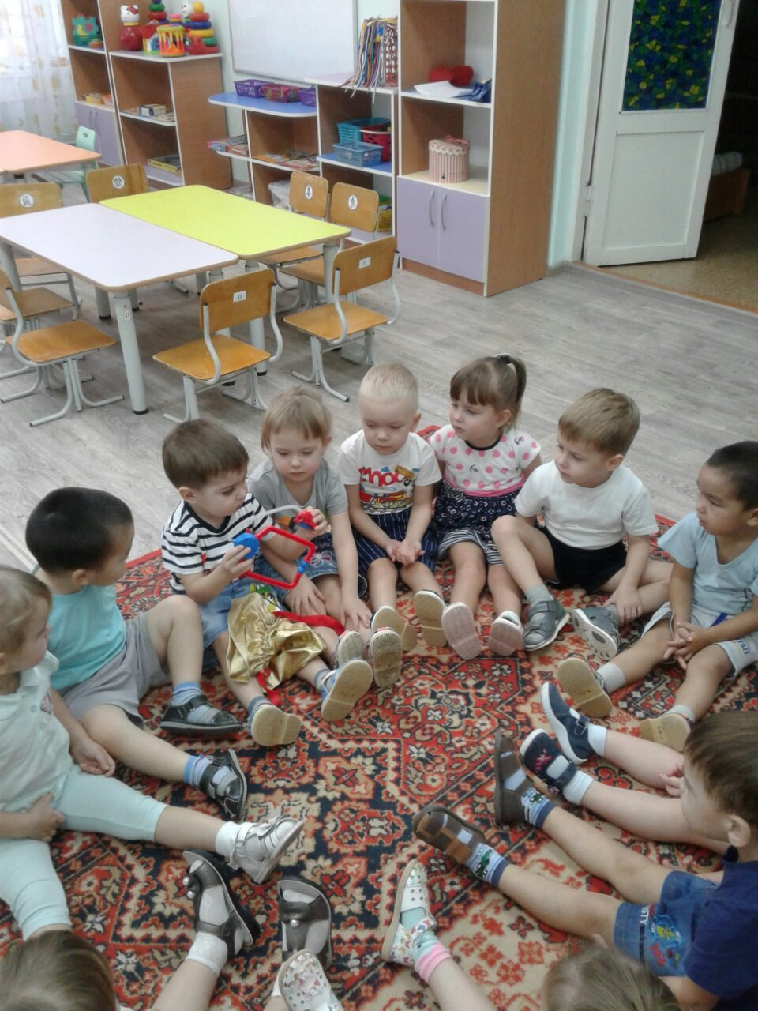

Пополнить библиотеку книгами: Б. Заходер "Все работы хороши", В. Маяковский "Кем быть?", К. Чуковский "Доктор Айболит".

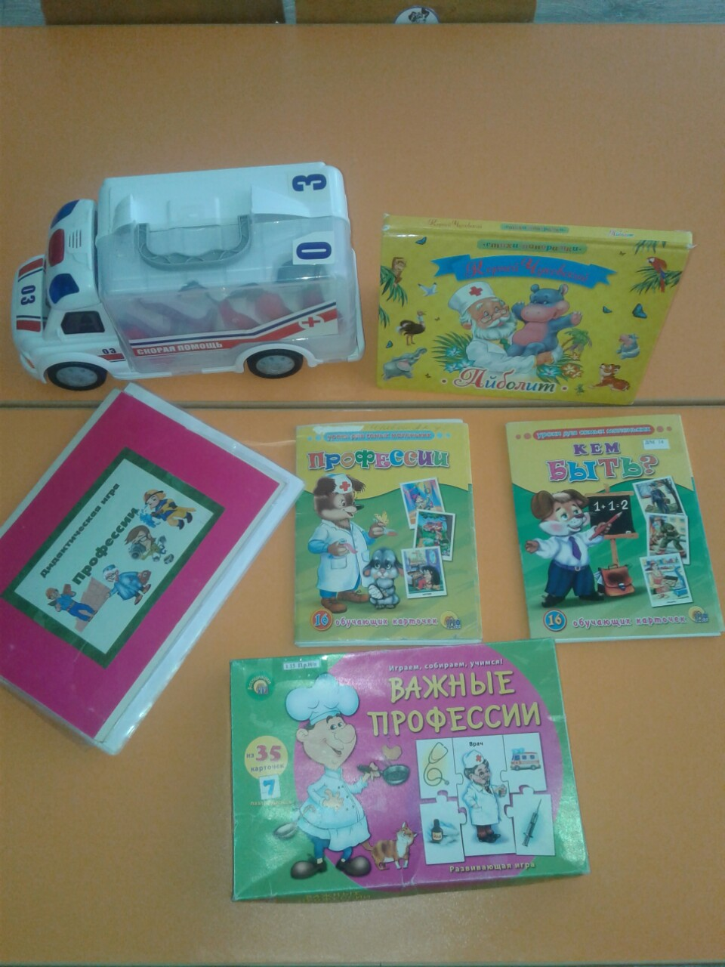
2 этап: ОСНОВНОЙ
Организация непосредственно образовательной деятельности:
Социально-личностное развитие - знакомство с профессией врач.
Речевое развитие - рассматривание картин и иллюстраций с изображением больницы,врача. Описание внешности врача, атрибутов и обстановки больницы.

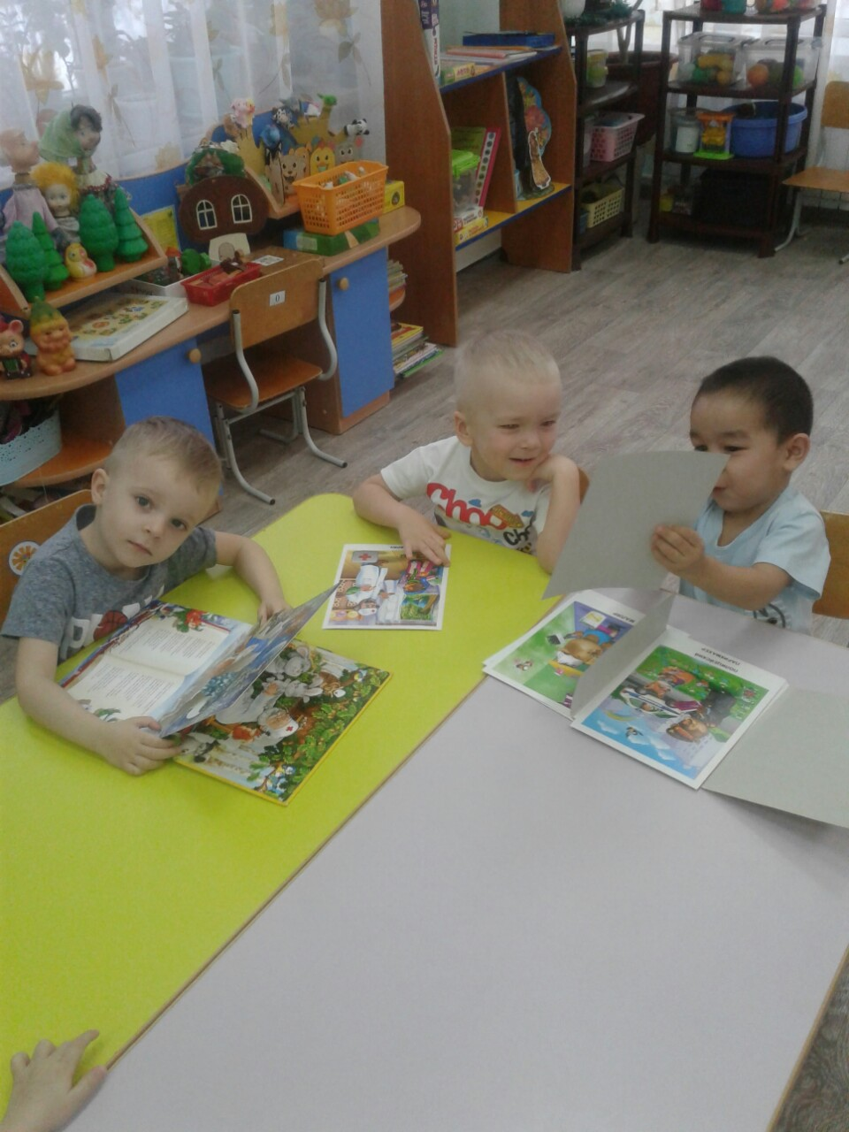

Продуктивная деятельность: лепка "Витаминки для куклы Маши", аппликация "Построим больницу", рисование "Дорожный знак "Больница".

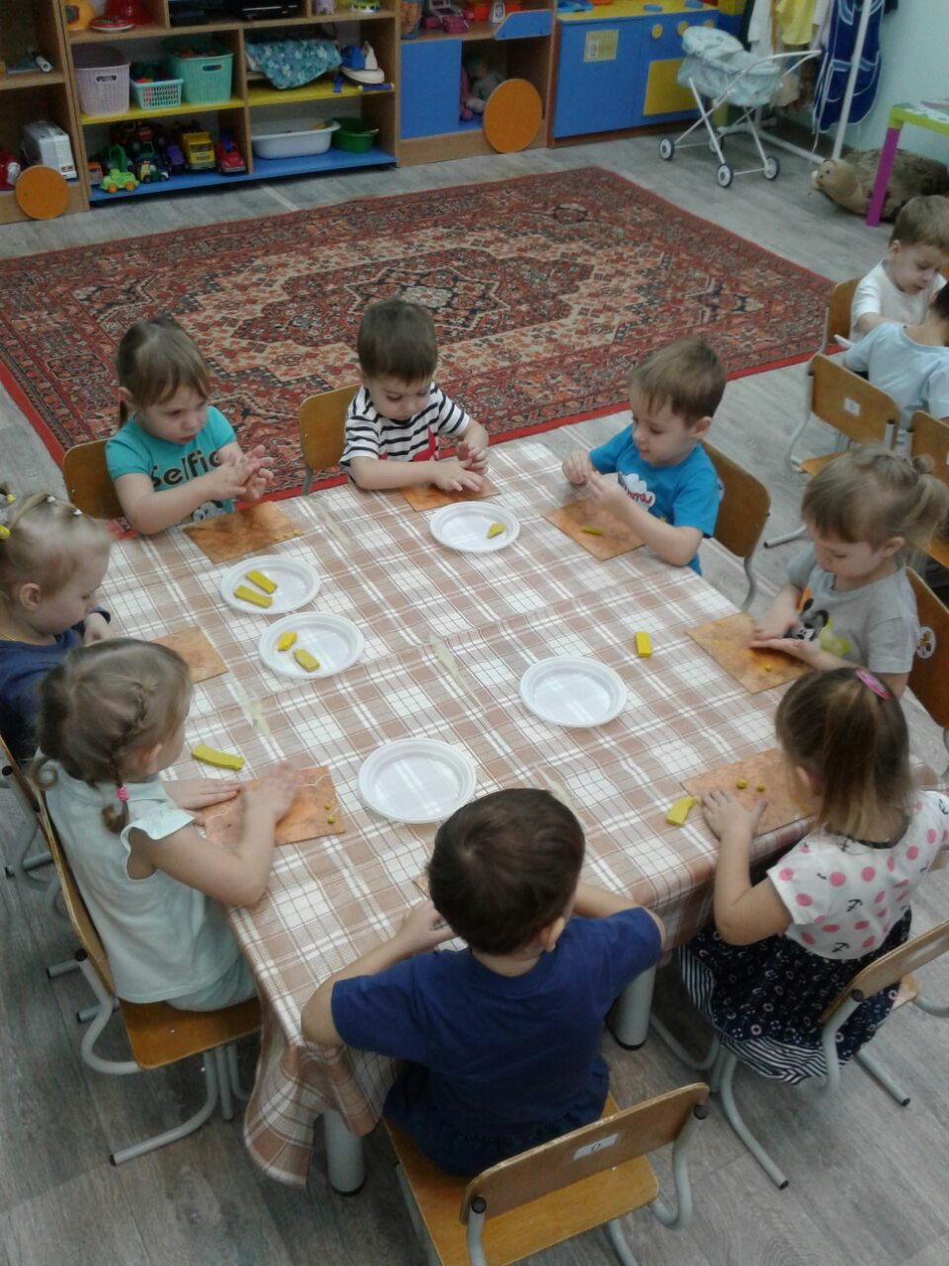

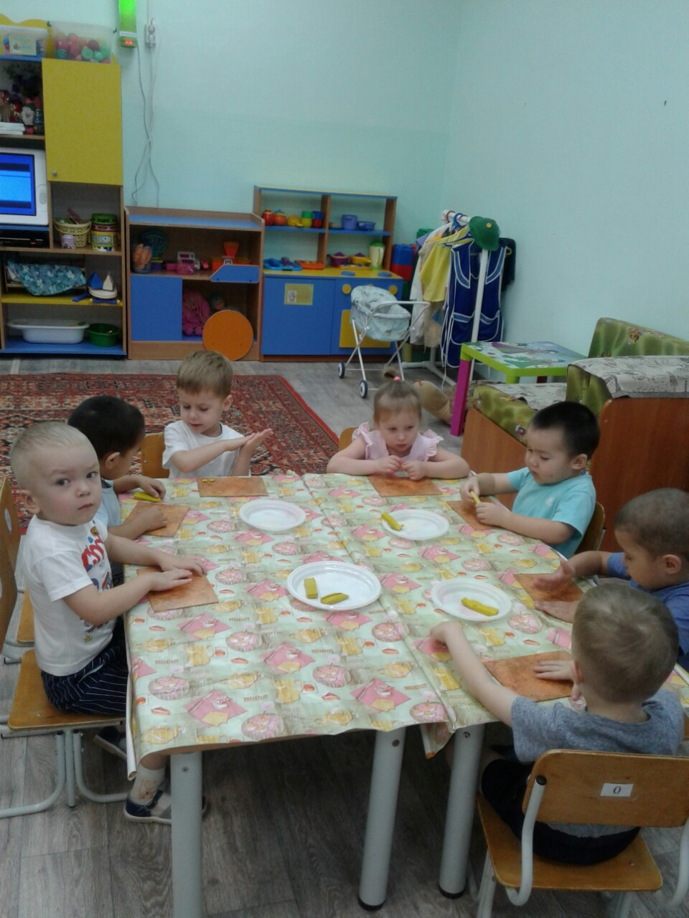

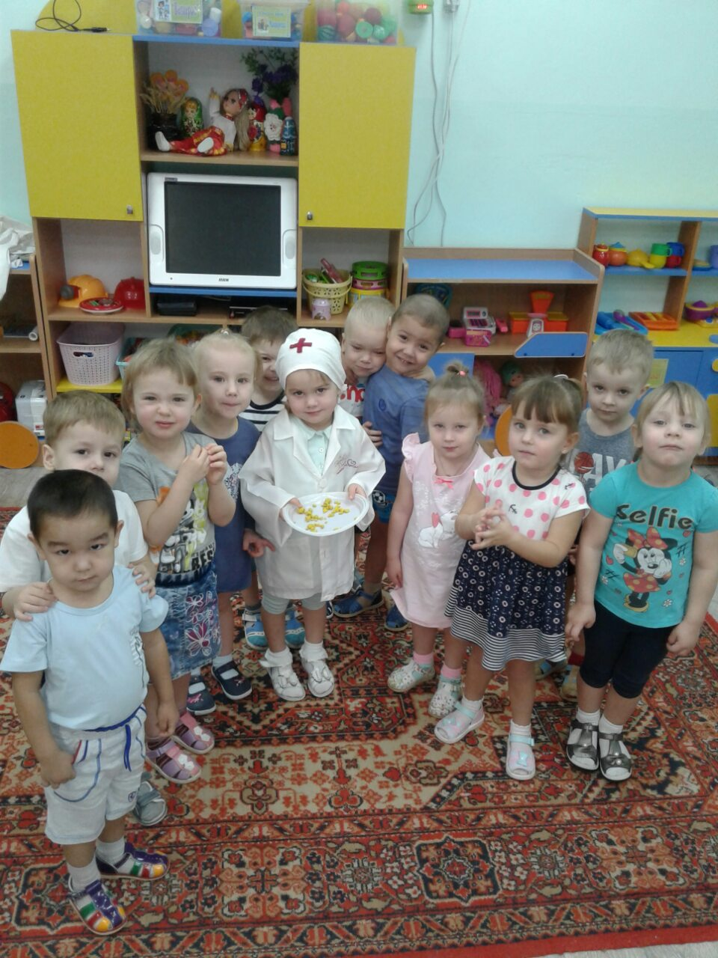
Совместная деятельность воспитателя с детьми:
Беседа о профессии врач;
Рассматривание картин и иллюстраций по данной теме;
Чтение художественной литературы по данной теме.Сюжетно - ролевые игры "Кукла Маша заболела", "Мама и дочка пришли на приём кврачу."Скорая помощь увозит куклу Машу в больницу".Рассказ детей "Как мы с мамой ходили к врачу".
Экскурсия в медкабинет.

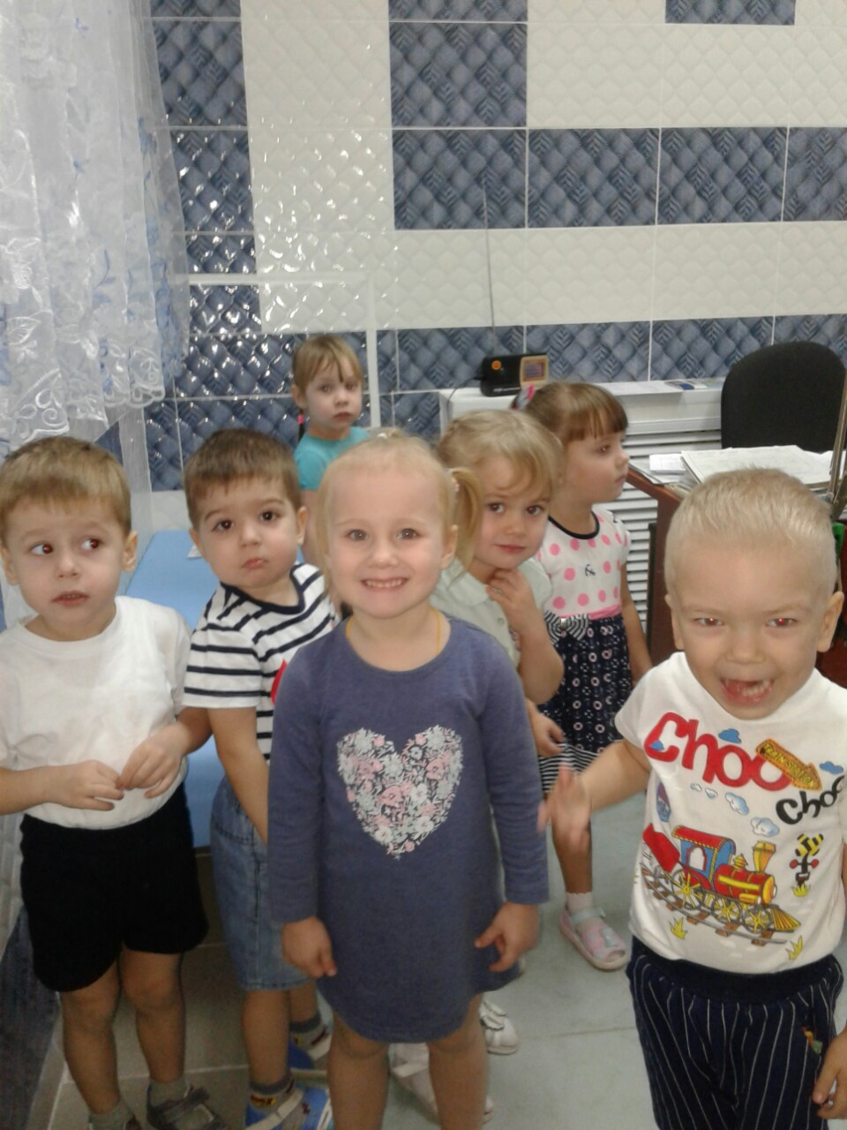

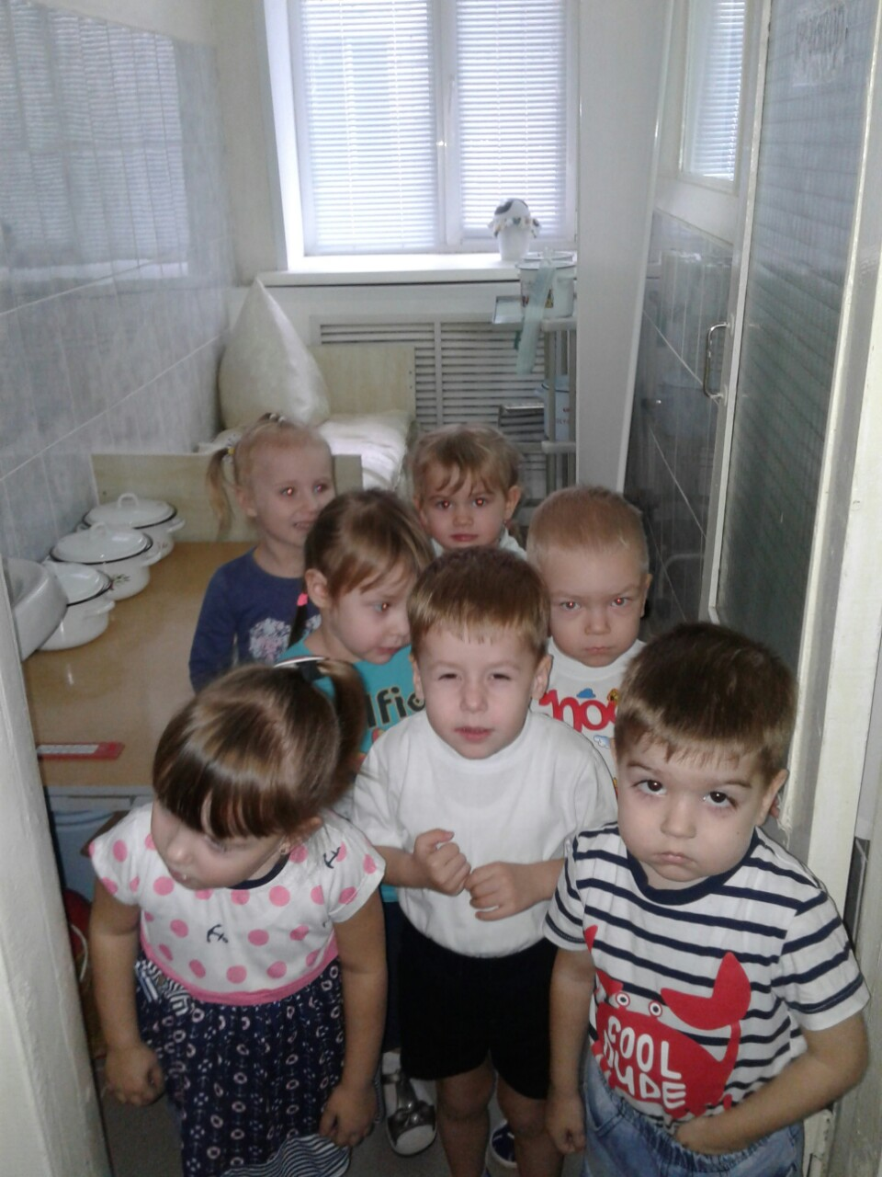

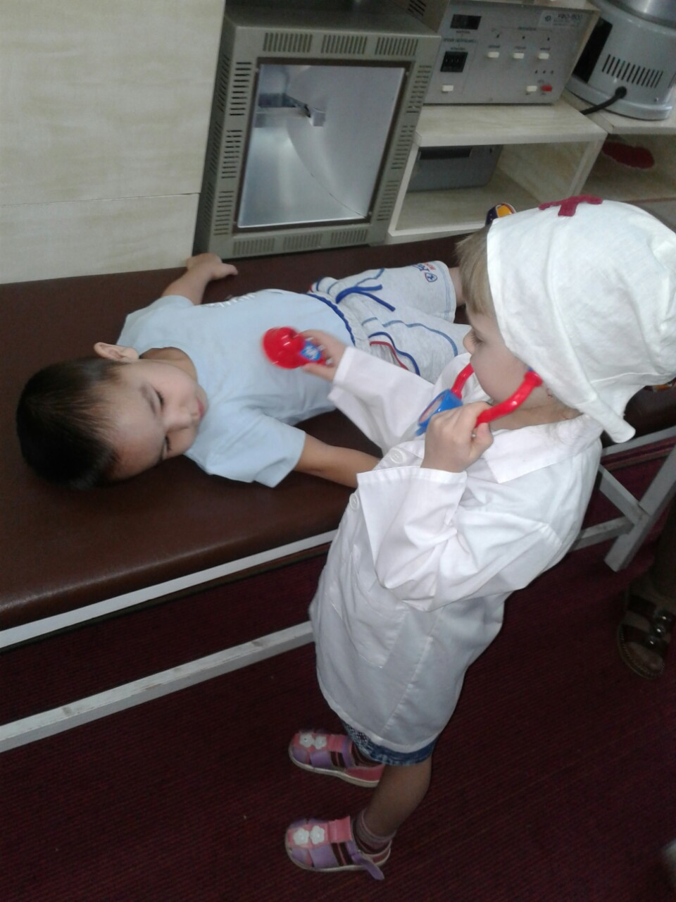

Самостоятельная деятельность детей:
Рассматривание картин и иллюстраций;
Раскрашивание раскрасок;
Настольные игры.
Самостоятельные игры детей по данной теме.

